 |  | 2004. év (egész év) |  |  |  |  | 2005. év szeptember 30.
 | 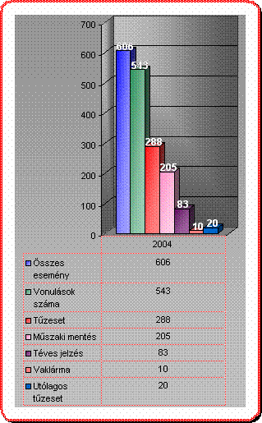 |  |  |  |  | 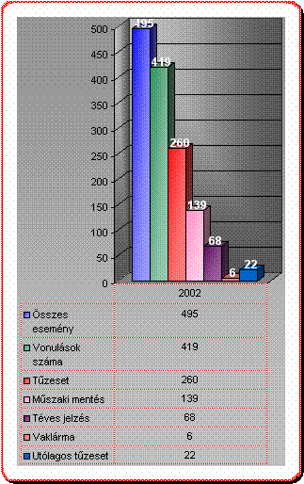
 | 2004. szeptember 30.-ig az összes eseményszám: 465 |  |  |  |  | 2005. szeptember 30.-ig az  összes eseményszám: 495

 |  | Események 2005. január 1-től szeptember 30-ig
Mennyiség : Illetékesség | Káreset fajtája
Hely | Téves jelzés | Műszaki mentés | Tűzeset | Útólagos | Vaklárma | Végösszeg
Szombathely | 51 | 89 | 156 | 15 | 6 | 317
Gyöngyösfalu | 0 | 1 | 0 | 0 | 0 | 1
RST | 10 | 18 | 57 | 0 | 0 | 85
Sorokpolány | 0 | 0 | 1 | 0 | 0 | 1
Vasasszonyfa | 0 | 1 | 1 | 0 | 0 | 2
Nemesbőd | 0 | 1 | 0 | 0 | 0 | 1
Vasszécseny | 0 | 2 | 2 | 0 | 0 | 4
Kenéz | 0 | 1 | 0 | 0 | 0 | 1
Söpte | 0 | 2 | 5 | 0 | 0 | 7
Kisunyom | 0 | 1 | 4 | 0 | 0 | 5
Tanakajd | 1 | 2 | 2 | 2 | 0 | 7
Ják | 0 | 2 | 1 | 1 | 0 | 4
Torony | 1 | 1 | 2 | 0 | 0 | 4
Gencsapáti | 1 | 1 | 4 | 1 | 0 | 7
Nemeskolta | 0 | 1 | 1 | 0 | 0 | 2
Szentpéterfa | 0 | 0 | 1 | 0 | 0 | 1
Dozmat | 0 | 0 | 1 | 0 | 0 | 1
Felsőcsatár | 0 | 1 | 1 | 0 | 0 | 2
Táplánszentkereszt | 2 | 2 | 3 | 0 | 0 | 7
Vaskeresztes | 0 | 0 | 4 | 0 | 0 | 4
Vép | 1 | 2 | 4 | 2 | 0 | 9
Sé | 0 | 0 | 3 | 0 | 0 | 3
Bucsu | 0 | 1 | 0 | 0 | 0 | 1
Nárai | 0 | 0 | 4 | 0 | 0 | 4
Balogunyom | 0 | 2 | 1 | 1 | 0 | 4
Perenye | 0 | 6 | 2 | 0 | 0 | 8
Narda | 1 | 0 | 0 | 0 | 0 | 1
Horvátlövő | 0 | 1 | 0 | 0 | 0 | 1
Sorkikápolna | 0 | 1 | 0 | 0 | 0 | 1
Végösszeg | 68 | 139 | 260 | 22 | 6 | 495

2005. évi statisztika január 1-től szeptember 30-ig | Összesen | Szolgálati csoportonként
 | Összesen | A | B | C
Felhasznált oltóvíz (köbméterben): | 629,121 | 195,801 | 148,41 | 284,91
Felhasznált habképzőanyag (liter): | 122 | 65 | 42 | 15
Felhasznált abszorbens felitatóanyag (kg): | 2 | 0 | 0 | 2
Gépjárművek által futott km: | 8764,4 | 2998 | 2805 | 2961,4
Összes működési idő (percben): | 34434 | 10575 | 12711 | 11148
2005. év tűzeseteinek száma: | 260 | 77 | 74 | 73 | 495
2005. év műszaki mentései: | 139 | 35 | 53 | 39 | 495
2005. év utólagos tűzesetei: | 22 | 0 | 0 | 0 | 495
2005. év téves jelzései: | 68 | 27 | 22 | 15 | 495
2005. év vaklármái: | 6 | 2 | 3 | 1 | 495

